

UNIVERSIDAD PRIVADA DE TACNA

FACULTAD DE INGENIERÍA

Escuela Profesional de Ingeniería de Sistemas

Proyecto SGDCM - Medilink

Curso: Programación III

Docente: Ing. Elard Rodríguez

Integrantes:

Ludeña Bedoya, Milagros Shadu (2023078331)
Rivas Gutierrez, Soanny Geraldine (2023078694)
Quispe Checa, Pablo Sebástian (2023078432)
Jimenez Laura, Carlos Raí (2023078693)

Tacna – Perú
2026

CONTROL DE VERSIONES
Versión | Hecha por | Revisada por | Aprobada por | Fecha | Motivo
1.0 | MPV | ELV | ARV | 10/10/2020 | Versión Original

Sistema de gestión de citas médicas

Documento de Especificación de Requerimientos de Software

Versión 1.2

CONTROL DE VERSIONES
Versión | Hecha por | Revisada por | Aprobada por | Fecha | Motivo
1.2 | MPV | ELV | ARV | 21/05/2026 | Versión Original

ÍNDICE GENERAL
1. GENERALIDADES DE LA EMPRESA 5
1.1. Nombre de la Empresa 5
1.2. Visión 5
1.3. Misión 5
1.4. Organigrama 5
2. VISIONAMIENTO DE LA EMPRESA 6
2.1. Descripción del Problema 6
2.2. Objetivos de Negocio 6
2.3. Objetivos de Diseño 7
2.4. Alcance del Proyecto 7
Dentro del alcance (implementado): 7
Fuera del alcance (no implementado): 8
2.5. Viabilidad del Sistema 8
2.6. Información obtenida del Levantamiento de Información 9
3. ANÁLISIS DE PROCESOS 9
3.1. Diagrama del Proceso Actual – Diagrama de actividades 9
3.2. Diagrama del Proceso Propuesto – Diagrama de actividades Inicial 10
4. ESPECIFICACIÓN DE REQUERIMIENTOS DE SOFTWARE 10
4.1. Cuadro de Requerimientos funcionales Inicial 10
4.2. Cuadro de Requerimientos No funcionales 11
4.3. Cuadro de Requerimientos funcionales Final (con trazabilidad a código) 12
4.4. Reglas de Negocio 13
5. FASE DE DESARROLLO 14
5.1. Perfiles de Usuario 14
5.2.1. Diagrama de Paquetes 14
5.2.2. Diagrama de Casos de Uso 14
5.2.3. Escenarios de Caso de Uso (narrativa) 15
5.2.3.1. Caso de Uso 1: Autenticarse en el sistema 15
5.2.3.2. Caso de Uso 2: Generar cita como paciente 16
5.2.3.3. Caso de Uso 3: Atender cita como doctor 16
5.2.3.4. Caso de Uso 4: Actualizar seguimiento clínico 17
5.3.1. Análisis de Objetos 17
5.3.2. Diagrama de Actividades con objeto 18
5.3.3. Diagrama de Secuencia 19
5.3.4. Diagrama de Clases 20
6. Conclusiones 20
7. Bibliografía 21

INTRODUCCIÓN
El presente documento corresponde a la Especificación de Requerimientos de Software (SRS) del proyecto “Medilink”, un sistema web desarrollado para la gestión de citas médicas, usuarios, pacientes, doctores, secretarias, pagos, historial clínico y reportes administrativos.
El sistema busca solucionar los problemas generados por el manejo manual de información en consultorios, postas médicas o centros de salud pequeños, como la pérdida de datos, cruces de horarios, desorden en los pagos y dificultad para consultar registros médicos básicos.
Medilink está desarrollado con Java Spring Boot, Thymeleaf, Spring Security y MySQL, permitiendo el acceso controlado mediante roles de Administrador, Secretaria, Doctor y Paciente. Este documento servirá como guía para definir los requerimientos, reglas de negocio, alcance y principales procesos del sistema.

Informe SRS

GENERALIDADES DE LA EMPRESA

Nombre de la Empresa
MediLink

Visión
Ser una solución tecnológica sencilla, accesible y adaptable para la gestión de citas médicas y servicios básicos de atención en zonas rurales, postas médicas, centros de salud pequeños y consultorios con recursos limitados.

Misión
Brindar una plataforma web que apoye la organización de pacientes, doctores, secretarias, horarios, consultorios, citas, pagos simulados, reportes e historial clínico básico, reduciendo el desorden generado por registros manuales y mejorando la atención al paciente.

Organigrama
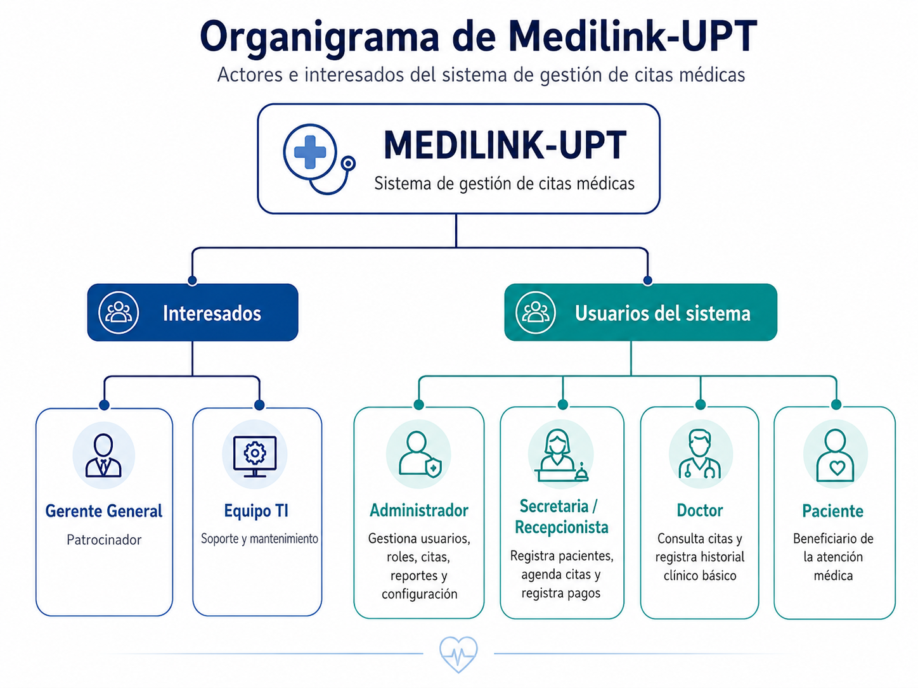

VISIONAMIENTO DE LA EMPRESA

Descripción del Problema
En zonas rurales, postas médicas, consultorios pequeños y centros de salud con recursos limitados, la gestión de citas médicas suele realizarse de forma manual mediante cuadernos, hojas físicas o archivos separados. Esta situación genera desorden en la programación de horarios, duplicidad de registros, pérdida de información de pacientes y dificultad para controlar la disponibilidad de los doctores.
Además, el manejo manual de pagos, historiales clínicos y reportes administrativos limita la capacidad del personal para brindar una atención rápida y organizada. En muchos casos, la falta de un sistema centralizado provoca demoras en la atención, errores en el registro de citas y poca trazabilidad de los procesos médicos y administrativos.
Por ello, el proyecto Medilink busca ofrecer una solución web sencilla y accesible que permita digitalizar la gestión de pacientes, doctores, secretarias, citas, pagos, historial clínico y reportes, contribuyendo a mejorar la organización de la atención médica en contextos rurales o centros de salud pequeños.

Objetivos de Negocio

Objetivo General

Desarrollar un sistema web de gestión de citas médicas que permita digitalizar y organizar los procesos de registro de pacientes, doctores, secretarias, citas, pagos, historial clínico y reportes administrativos, mejorando la atención en consultorios, postas médicas y centros de salud ubicados en zonas rurales o con recursos limitados.

Objetivos Específicos

Implementar un sistema de acceso seguro mediante roles de Administrador, Secretaria, Doctor y Paciente.

Centralizar la información de pacientes, doctores, secretarias, consultorios, disponibilidad médica y citas en una base de datos organizada.

Optimizar la programación de citas médicas, evitando cruces de horarios, duplicidad de registros y pérdida de información.

Facilitar el registro y control de pagos por consulta, permitiendo una mejor organización administrativa.

Permitir que el doctor consulte sus citas asignadas y registre información básica del historial clínico y seguimiento del paciente.

Generar reportes administrativos que apoyen la toma de decisiones sobre citas, pagos, pacientes y atención médica.

Brindar una plataforma sencilla y accesible para usuarios con poca experiencia tecnológica, especialmente en contextos rurales o centros de salud pequeños.

Objetivos de Diseño
- Diseñar una arquitectura web organizada por capas, separando controladores, servicios, repositorios, modelos, seguridad y vistas para facilitar el mantenimiento del sistema.
- Implementar una interfaz clara, sencilla y ordenada, que permita a los usuarios navegar fácilmente por los módulos de pacientes, doctores, secretarias, citas, pagos, historial clínico y reportes.
- Aplicar seguridad por roles mediante Spring Security, garantizando que el Administrador, Secretaria, Doctor y Paciente accedan solo a las funciones que les corresponden.
- Utilizar una base de datos MySQL estructurada para almacenar de forma centralizada la información de usuarios, citas médicas, pagos, disponibilidad, historial clínico y reportes.
- Desarrollar formularios y tablas con validaciones básicas que reduzcan errores en el registro de información médica y administrativa.
- Diseñar el sistema de forma escalable, permitiendo que en futuras versiones se puedan agregar nuevos módulos, reportes, integración con servicios externos o pagos reales.
- Asegurar la compatibilidad del sistema con navegadores web modernos como Google Chrome, Microsoft Edge y Mozilla Firefox.

Alcance del Proyecto
El alcance comprende el desarrollo de un prototipo académico funcional del sistema web Medilink-UPT para gestionar citas médicas y procesos administrativos básicos.

Dentro del alcance (implementado):
- Inicio de sesión con autenticación Spring Security.
- Dashboard o panel principal por cada rol (Admin, Doctor, Secretaria, Paciente).
- Gestión de roles (ADMIN, DOCTOR, SECRETARIA, PACIENTE).
- Gestión de usuarios (registro, edición, activación/desactivación).
- Gestión de secretarias / recepcionistas.
- Gestión de pacientes (CRUD completo con datos personales y médicos).
- Gestión de doctores (asociación con especialidad, consultorio, colegiatura y precio).
- Gestión de especialidades médicas.
- Gestión de consultorios (nombre, ubicación, piso, estado).
- Gestión de horarios médicos (disponibilidad por día y hora).
- Gestión de citas médicas (crear, editar, cambiar estado, cancelar).
- Registro de nueva cita (para miembros registrados).
- Detalle de cita (información completa y acciones disponibles según rol).
- Calendario de citas (vista visual por día con colores por especialidad).
- Gestión de pagos por consulta (registro, métodos Yape/Plin/PayPal/Tarjeta/Efectivo).
- Historial clínico básico (diagnóstico, tratamiento, receta, observaciones).
- Reportes (citas por estado, por doctor, por especialidad, ingresos, exportación PDF/Excel).
- Compatibilidad con navegadores modernos como Chrome, Edge y Firefox.

Fuera del alcance (no implementado):
    - Aplicación móvil para Android o iOS.
    - Pagos reales conectados a bancos o pasarelas externas.
    - Historia clínica electrónica oficial completa.
    - Rol de enfermera.
    - Integración inicial con laboratorios, farmacias, RENIEC o sistemas externos.
    - Uso de inteligencia artificial para diagnóstico médico.

Viabilidad del Sistema

Concepto | Costo (S/.)
Costos generales | S/. 1,850.00
Costos operativos durante el desarrollo | S/. 6,956.00
Costos del ambiente | S/. 1,499.00
Costos de personal | S/. 41,000.00
Imprevistos 10% | S/. 5,130.50
Total general del proyecto | S/. 56,435.50

Información obtenida del Levantamiento de Información

- Durante el levantamiento de información del proyecto Medilink, se identificaron las principales necesidades de los usuarios involucrados en la gestión de citas médicas dentro de consultorios, postas médicas y centros de salud pequeños, especialmente en zonas rurales o con recursos limitados. La información obtenida permitió definir los módulos necesarios para organizar pacientes, doctores, secretarias, citas, pagos, historial clínico y reportes administrativos.

Fuente | Necesidad identificada | Módulo o solución
Administrador | Requiere controlar los usuarios del sistema, roles, módulos principales y reportes administrativos. | Gestión de usuarios unificados, dashboard, reportes, citas, pagos y configuración general.
Secretarias / Recepcionistas | Necesita registrar pacientes, programar citas, consultar disponibilidad médica y registrar pagos por consulta. | Módulos de pacientes, citas, disponibilidad médica, pagos y comprobantes.
Doctores | Necesita consultar sus citas asignadas, registrar la atención realizada y actualizar información clínica básica del paciente. | Módulos de citas del doctor, historial clínico y seguimiento médico.
Pacientes | Necesita que sus citas sean registradas correctamente, recibir atención organizada y contar con un historial básico asociado. | Registro de paciente, citas médicas, pagos y consulta de información relacionada a su atención.

ANÁLISIS DE PROCESOS

Diagrama del Proceso Actual – Diagrama de actividades

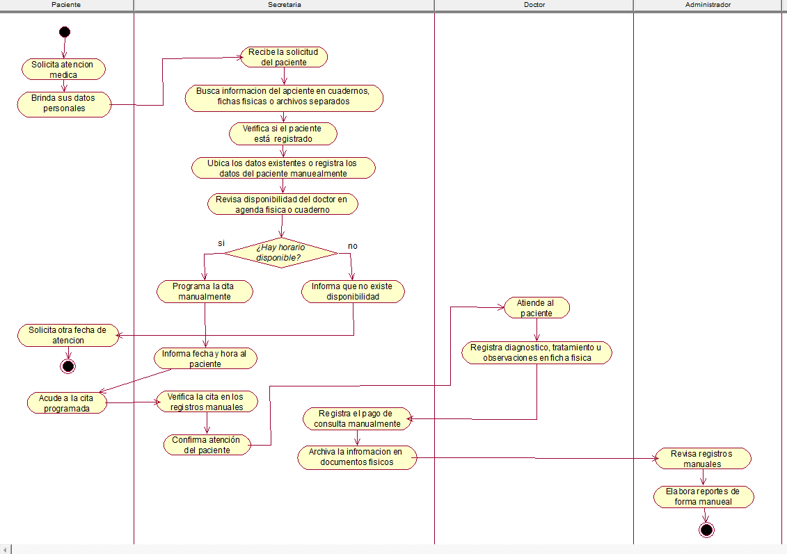

Diagrama del Proceso Propuesto – Diagrama de actividades Inicial
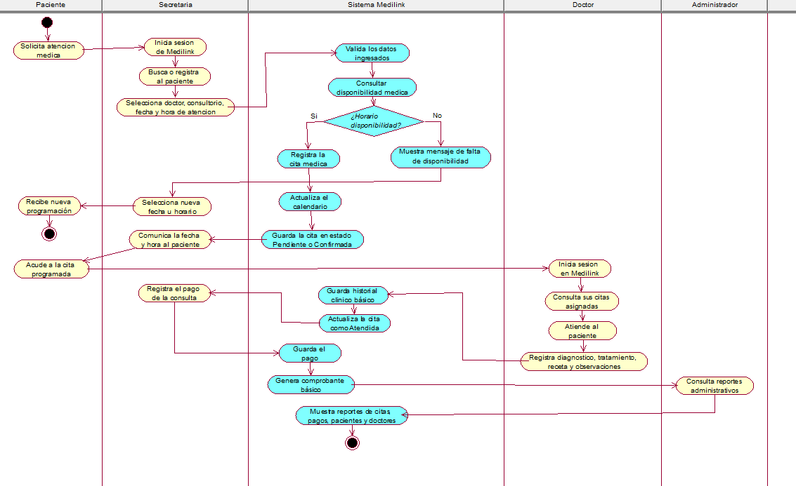

ESPECIFICACIÓN DE REQUERIMIENTOS DE SOFTWARE

Cuadro de Requerimientos funcionales Inicial

Código | Requerimiento | Prioridad | Justificación
RF-01 | Autenticación de usuarios | Alta | Permite controlar el acceso al sistema mediante correo y contraseña, evitando que personas no autorizadas ingresen a los módulos internos.
RF-02 | Gestión de roles | Alta | Permite diferenciar los permisos de Administrador, Secretaria, Doctor y Paciente dentro del sistema Medilink.
RF-03 | Gestión de usuarios unificados | Alta | Permite administrar desde un solo apartado a pacientes, doctores y secretarias, facilitando el control de accesos y estados de usuario.
RF-04 | Gestión de secretarias | Media | Permite registrar y administrar al personal encargado de programar citas, atender pacientes y registrar pagos.
RF-05 | Gestión de pacientes | Alta | Permite registrar, editar, consultar y organizar la información personal y médica básica de los pacientes.
RF-06 | Gestión de disponibilidad médica | Alta | Permite registrar y consultar los horarios disponibles de los doctores para evitar cruces de citas.
RF-07 | Gestión de consultorios | Alta | Permite organizar los ambientes físicos donde se realizan las atenciones médicas.
RF-08 | Gestión de doctores | Alta | Permite registrar doctores con datos como especialidad, consultorio, colegiatura, disponibilidad y precio de consulta.
RF-09 | Gestión de citas médicas | Alta | Es el módulo principal del sistema, ya que permite programar, consultar, editar y controlar las citas entre pacientes y doctores.
RF-10 | Control de estados de cita | Alta | Permite identificar si una cita está pendiente, confirmada, atendida o cancelada, mejorando la organización del proceso de atención.
RF-11 | Calendario de citas | Media | Permite visualizar de manera ordenada las citas programadas por fecha, doctor o estado.
RF-12 | Registro de pagos por consulta | Alta | Permite registrar los pagos asociados a las citas médicas, manteniendo un mejor control administrativo.
RF-13 | Generación de comprobantes | Media | Permite emitir un comprobante básico del pago registrado, útil para el paciente y para el control interno.
RF-14 | Historial clínico básico | Alta | Permite al doctor registrar diagnóstico, tratamiento, receta y observaciones asociadas a la atención médica.
RF-15 | Seguimiento médico | Alta | Permite registrar información posterior o complementaria sobre la evolución del paciente.
RF-16 | Reportes administrativos | Alta | Permite visualizar información sobre citas, pagos, pacientes, doctores y atención médica para apoyar la toma de decisiones.
RF-17 | Panel por rol de usuario | Alta | Permite que cada usuario visualice únicamente las funciones correspondientes a su perfil dentro del sistema.
RF-18 | Gestión de consultorios | Alta | Permite administrar los ambientes físicos donde se realizan las atenciones médicas.
RF-19 | Gestión de horarios/disponibilidad médica | Alta | Permite registrar días y horas de atención de cada doctor para validar citas
RF-20 | Gestión unificada de usuarios | Alta | Administrador puede gestionar pacientes, doctores y secretarias desde un solo módulo
RF-21 | Captcha en login | Media | Protege el formulario de autenticación contra bots (validado en cliente con JavaScript)

Cuadro de Requerimientos No funcionales

Código | Requerimiento | Métrica o criterio | Prioridad
RNF-01 | Usabilidad | El sistema deberá tener una interfaz intuitiva, clara y ordenada que facilite la navegación por los módulos de pacientes, doctores, secretarias, citas, pagos, historial clínico y reportes. | Alta
RNF-02 | Compatibilidad | El sistema deberá ser accesible mediante navegadores web modernos como Google Chrome, Microsoft Edge y Mozilla Firefox. | Alta
RNF-03 | Seguridad | El sistema deberá restringir el acceso a las funcionalidades según el rol asignado al usuario: Administrador, Secretaria, Doctor o Paciente. | Alta
RNF-04 | Rendimiento | El sistema deberá permitir la carga correcta de las pantallas principales durante las pruebas del prototipo académico, sin demoras excesivas. | Media
RNF-05 | Disponibilidad | El sistema deberá estar disponible durante las pruebas, exposición y presentación final del proyecto. | Media
RNF-06 | Mantenibilidad | El sistema deberá estar organizado por capas, separando controladores, servicios, repositorios, modelos, seguridad, vistas y recursos estáticos. | Alta
RNF-07 | Escalabilidad | La arquitectura debe permitir agregar APIs externas, pagos reales o nuevos reportes en el futuro. | Media
RNF-08 | Accesibilidad | El sistema deberá presentar textos legibles, botones claros y formularios simples para facilitar su uso en consultorios, postas médicas y zonas rurales. | Media
RNF-09 | Integridad de datos | El sistema deberá mantener coherencia entre usuarios, pacientes, doctores, secretarias, disponibilidad médica, citas, pagos, historial clínico y seguimiento. | Alta
RNF-10 | Sostenibilidad | El sistema deberá contribuir a reducir el uso de papel mediante la digitalización de citas, pagos, historial clínico, seguimiento y reportes administrativos. | Media

Cuadro de Requerimientos funcionales Final (con trazabilidad a código)

Código | Requerimiento | Prioridad
RF-01 | Gestión de usuarios: El sistema permitirá registrar, editar, listar y administrar usuarios, considerando datos personales, credenciales, estado y rol asignado. | Alta
RF-02 | Autenticación de usuarios: El sistema validará el acceso mediante correo y contraseña, permitiendo ingresar únicamente a usuarios registrados y activos. | Alta
RF-03 | Gestión de roles: El sistema permitirá diferenciar los accesos según el rol del usuario: Administrador, Secretaria, Doctor o Paciente. | Alta
RF-04 | Gestión de usuarios unificados: El Administrador podrá administrar pacientes, doctores y secretarias desde un apartado centralizado de usuarios. | Alta
RF-05 | Gestión de pacientes: El sistema permitirá registrar, consultar, editar y organizar la información personal y médica básica de los pacientes. | Alta
RF-06 | Gestión de doctores: El sistema permitirá registrar doctores, asociándolos con especialidad, consultorio, colegiatura, disponibilidad médica y precio de consulta. | Alta
RF-07 | Gestión de secretarias: El sistema permitirá registrar y administrar secretarias encargadas de la programación de citas y control de pagos. | Media
RF-08 | Gestión de consultorios: El sistema permitirá registrar y administrar consultorios donde se realizarán las atenciones médicas. | Alta
RF-09 | Gestión de disponibilidad médica: El sistema permitirá registrar y consultar los horarios disponibles de los doctores para la programación de citas. | Alta
RF-10 | Gestión de citas médicas: El sistema permitirá crear, listar, editar, confirmar, atender o cancelar citas médicas asociadas a pacientes, doctores, consultorios, fecha y hora. | Alta
RF-11 | Calendario de citas: El sistema permitirá visualizar las citas médicas programadas de forma ordenada, facilitando la consulta por fecha, doctor o estado. | Media
RF-12 | Control de estados de cita: El sistema permitirá manejar estados como Pendiente, Confirmada, Atendida y Cancelada para controlar el proceso de atención. | Alta
RF-13 | Gestión de pagos por consulta: El sistema permitirá registrar pagos asociados a citas médicas, considerando monto, método de pago, estado y fecha de registro. | Alta
RF-14 | Generación de comprobantes: El sistema permitirá generar comprobantes básicos relacionados con los pagos registrados por consulta médica. | Media
RF-15 | Historial clínico básico: El sistema permitirá que el Doctor registre diagnóstico, tratamiento, receta y observaciones asociadas a la atención del paciente. | Alta
RF-16 | Seguimiento médico: El sistema permitirá registrar información complementaria sobre la evolución o control posterior del paciente. | Media
RF-17 | Reportes administrativos: El sistema permitirá visualizar reportes relacionados con citas, pagos, pacientes, doctores y atención médica. | Alta
RF-18 | Panel del Administrador: El sistema permitirá al Administrador acceder a la gestión general de usuarios, citas, pagos, doctores, pacientes, secretarias, historial y reportes. | Alta
RF-19 | Panel de Secretaria: El sistema permitirá a la Secretaria gestionar pacientes, registrar citas, consultar calendario y registrar pagos por consulta. | Alta
RF-20 | Panel de Doctor: El sistema permitirá al Doctor consultar citas asignadas, registrar historial clínico y realizar seguimiento médico básico. | Alta
RF-21 | Panel de Paciente: El sistema permitirá al Paciente consultar información relacionada con sus citas, pagos e historial clínico básico según el alcance del sistema. | Media

Reglas de Negocio

Código | Regla de Negocio | Aplicación en el sistema
RN-01 | Acceso restringido | El sistema permitirá el acceso solo a usuarios registrados, activos y autenticados.
RN-02 | Gestión de roles | Cada usuario deberá pertenecer a un rol definido: Administrador, Secretaria, Doctor o Paciente.
RN-03 | Usuarios unificados | El Administrador podrá gestionar pacientes, doctores y secretarias desde el apartado de usuarios.
RN-04 | Programación de citas | Toda cita deberá estar asociada a un paciente, doctor, consultorio, fecha, hora y motivo.
RN-05 | Disponibilidad médica | No se podrá registrar una cita si el doctor no cuenta con disponibilidad en el horario seleccionado.
RN-06 | Estados de cita | Las citas deberán manejar estados como Pendiente, Confirmada, Atendida o Cancelada.
RN-07 | Registro de atención | El Doctor podrá registrar historial clínico y seguimiento únicamente de sus citas asignadas.
RN-08 | Registro de pagos | Todo pago deberá estar asociado a una cita médica y registrar monto, método de pago y estado.
RN-09 | Estados de pago | Los pagos deberán manejar estados como Pendiente, Pagado o Anulado.
RN-10 | Reportes administrativos | Los reportes deberán generarse con información registrada en citas, pagos, pacientes y doctores.
RN-11 | Un consultorio puede tener muchos doctores asignados | Tabla doctores con FK id_consultorio
RN-12 | Un doctor puede tener muchos horarios de atención | Tabla horarios con FK id_doctor
RN-13 | Un usuario inactivo no puede iniciar sesión | Validación en ML_UsuarioDetailsService
RN-14 | El captcha debe validarse correctamente en el login (cliente) | ML_CaptchaUtil.js en ML_login.html

FASE DE DESARROLLO

Perfiles de Usuario

Usuario | Descripción | Objetivo principal
Administrador | Usuario encargado de controlar la gestión general del sistema, incluyendo usuarios, pacientes, doctores, secretarias, citas, pagos, historial clínico y reportes. | Supervisar y administrar los módulos principales del sistema Medilink.
Secretaria / Recepcionista | Usuario encargado de registrar pacientes, programar citas médicas, consultar disponibilidad y registrar pagos por consulta. | Organizar la atención diaria y apoyar la gestión administrativa del centro médico.
Doctor | Profesional encargado de consultar sus citas asignadas, atender pacientes y registrar historial clínico o seguimiento básico. | Registrar la atención médica y mantener información clínica básica del paciente.
Paciente | Persona que recibe atención médica y cuya información se registra en el sistema para asociarla con citas, pagos e historial clínico. | Recibir una atención médica más ordenada y consultar información relacionada con sus citas.

  - Modelo Conceptual

Diagrama de Paquetes

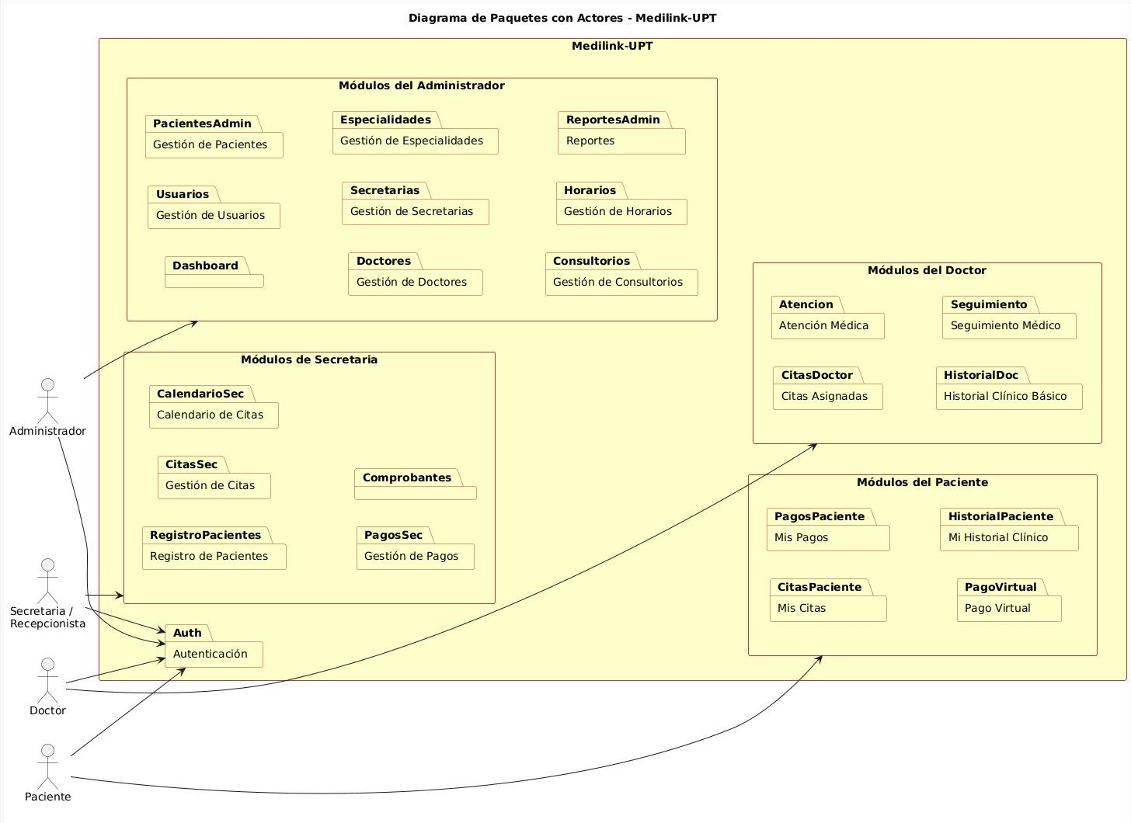

Diagrama de Casos de Uso

Escenarios de Caso de Uso

Caso de Uso 1: Admin
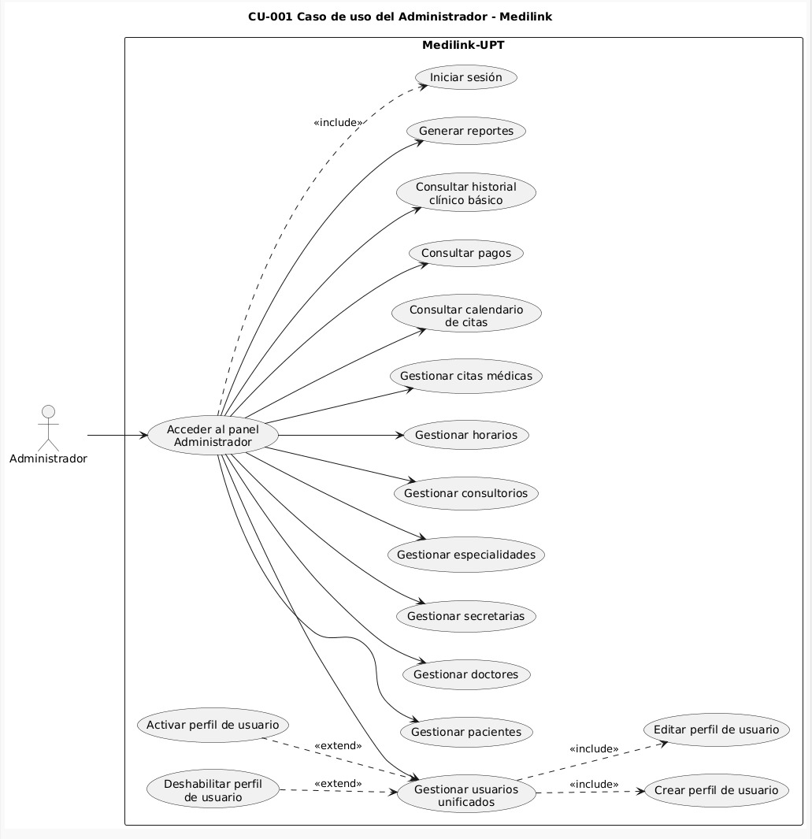

Caso de Uso 2: secretaria
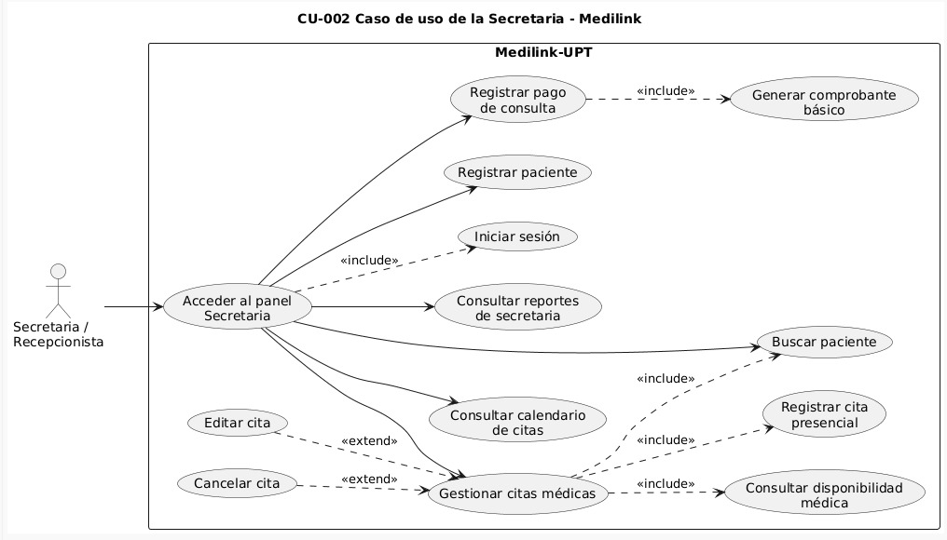

Caso de Uso 3: doctor
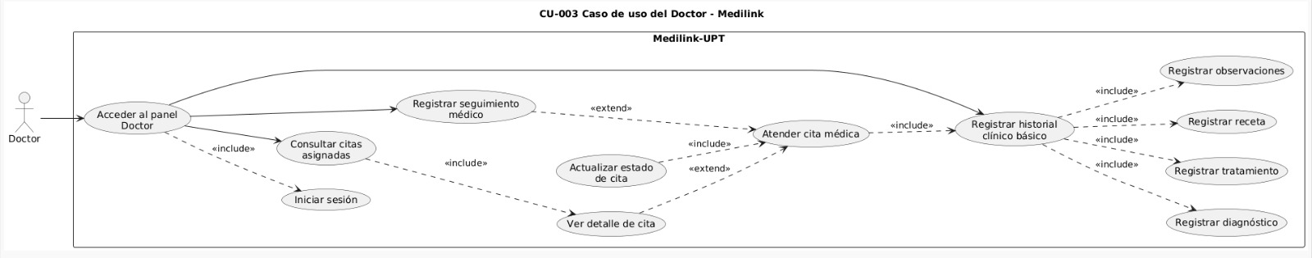

Caso de Uso 4: paciente
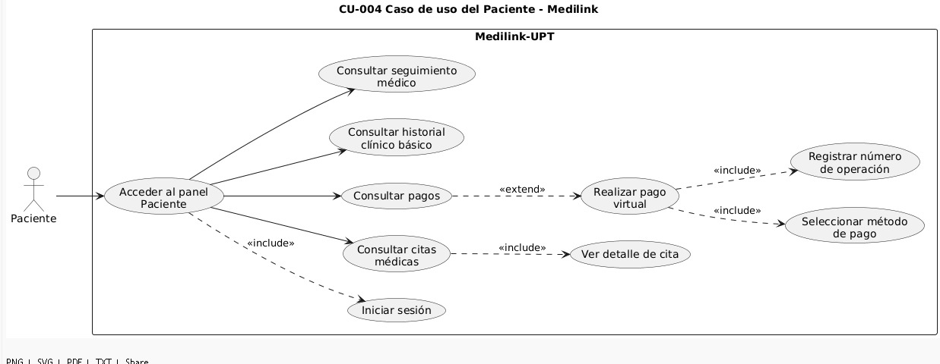

  - Modelo Lógico

Análisis de Objetos

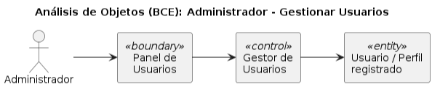

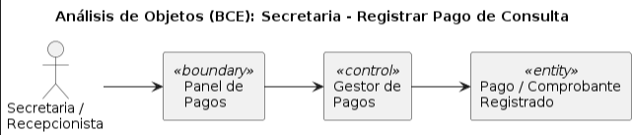
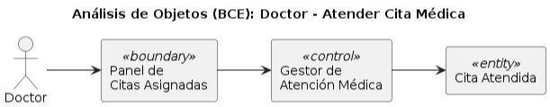
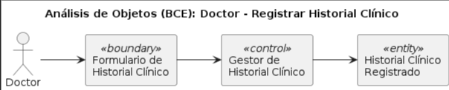
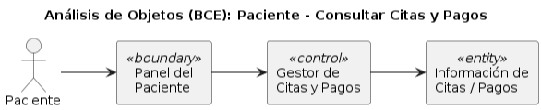
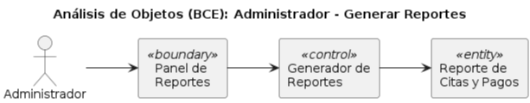

Diagrama de Actividades con objeto
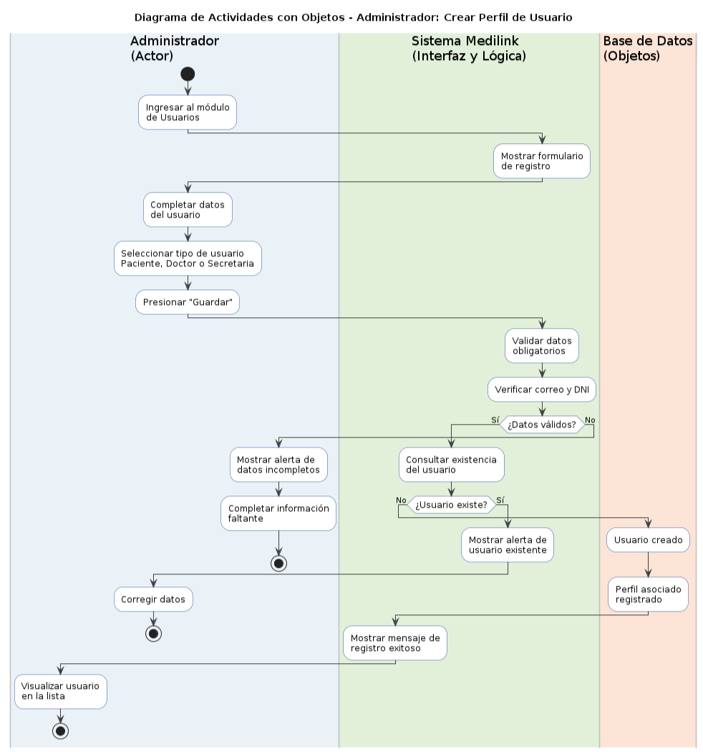

Actividad | Actor | Objeto de entrada | Proceso / Acción | Objeto de salida
Iniciar sesión | Usuario | Correo y contraseña | Validar credenciales y rol con Spring Security. | Sesión activa.
Registrar paciente | Secretaria | Datos personales y contacto | Guardar paciente validando campos obligatorios. | Paciente registrado.
Registrar doctor | Administrador | Datos de usuario, especialidad y consultorio | Crear doctor y asociarlo a especialidad y consultorio. | Doctor registrado.
Registrar horario | Administrador | Doctor, día y horas | Guardar disponibilidad médica. | Horario activo.
Crear cita | Secretaria / Administrador | Paciente, doctor, consultorio, fecha, hora y motivo | Validar disponibilidad y registrar cita. | Cita pendiente o confirmada.
Registrar pago | Secretaria | Cita, monto, método y estado | Guardar pago simulado por consulta. | Pago registrado.
Atender cita | Doctor | Cita asignada | Actualizar estado de cita y registrar atención. | Cita atendida.
Registrar historial | Doctor | Diagnóstico, tratamiento, receta, observaciones | Guardar historial clínico básico. | Historial registrado.
Generar reporte | Administrador | Datos del sistema | Procesar indicadores de citas y pagos. | Reporte generado.

Diagrama de Secuencia

Caso / Secuencia | Actor | Interfaz web | Servicio | Repositorio / BD | Resultado
Autenticarse | Usuario | login.html | UsuarioService / Spring Security | UsuarioRepository / usuarios | Sesión iniciada según rol.
Crear cita | Secretaria | citas-form.html | CitaService | CitaRepository / citas | Cita registrada.
Registrar pago | Secretaria | pagos-form.html | PagoService | PagoRepository / pagos | Pago simulado registrado.
Consultar citas del doctor | Doctor | doctor-citas.html | CitaService | CitaRepository / citas | Citas asignadas listadas.
Registrar historial | Doctor | historial-form.html | HistorialClinicoService | HistorialClinicoRepository / historial_clinico | Historial registrado.
Generar reporte | Administrador | reportes.html | ReporteService | Repositorios de citas, pagos y doctores | Indicadores mostrados.

Diagrama de Clases
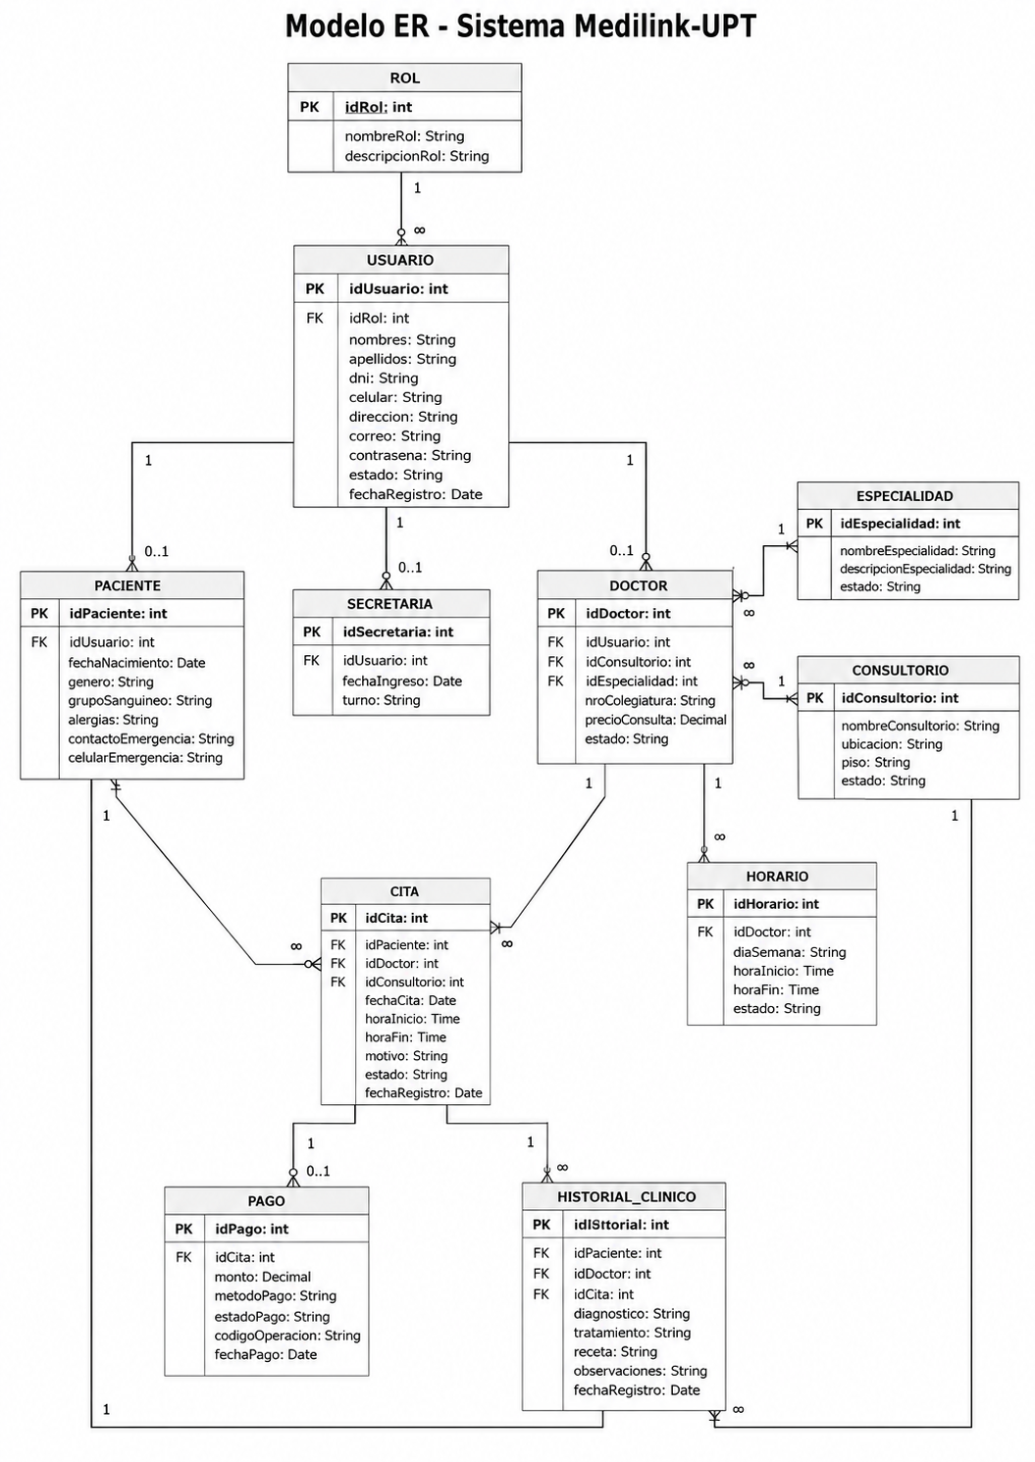

Conclusiones
- El SRS corregido queda alineado con el Documento de Visión del proyecto Medilink-UPT, manteniendo el enfoque en la gestión de citas médicas para zonas rurales, postas médicas, centros de salud pequeños y consultorios con recursos limitados.
- El sistema se define como una plataforma web académica desarrollada con Java, Spring Boot, Maven, MySQL, Spring Data JPA, Spring Security y Thymeleaf, reemplazando las referencias anteriores a una aplicación de escritorio basada en Swing.
- Los requerimientos funcionales incorporan los módulos definidos en la visión: autenticación, dashboard, roles, usuarios, secretarias, pacientes, doctores, especialidades, consultorios, horarios, citas, calendario, pagos simulados, historial clínico básico y reportes.
- Las reglas de negocio y restricciones aclaran que el sistema no realiza pagos reales, no incluye rol de enfermera y no implementa una historia clínica oficial completa, ya que el objetivo es presentar un prototipo académico funcional.
- La arquitectura propuesta por capas facilita el mantenimiento del sistema y permite ampliar el proyecto en versiones futuras mediante APIs externas, integración con servicios médicos o pasarelas de pago reales.
- El sistema implementa correctamente los roles ADMIN, DOCTOR, SECRETARIA y PACIENTE con Spring Security, validación de disponibilidad para citas, pagos virtuales con múltiples métodos (Efectivo, Yape, Plin), reportes exportables a PDF/Excel y captcha en el login.

Bibliografía

- Sommerville, I. (2016). Ingeniería de software (10.ª ed.). Pearson Educación.
- Pressman, R. S., & Maxim, B. R. (2020). Ingeniería de software: Un enfoque práctico (9.ª ed.). McGraw-Hill.
- Laudon, K. C., & Laudon, J. P. (2021). Sistemas de información gerencial (16.ª ed.). Pearson Educación.
- Organización Mundial de la Salud. (2019). Clasificación internacional de enfermedades (CIE-11). OMS. https://www.who.int/es

